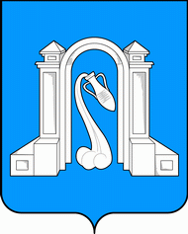

Совет муниципального образования город Горячий Ключ
шестой созыв

Р Е Ш Е Н И Е

от 16 августа 2019 года № 473

г. Горячий Ключ

О внесении изменений в решение Совета муниципального образования город Горячий Ключ от 18 декабря 2018 года № 381 «Об утверждении графика приема граждан депутатами Совета
муниципального образования город Горячий Ключ
шестого созыва на 2019 год»

В связи с досрочным добровольным сложением полномочий депутатами нескольких округов, Совет муниципального образования город Горячий Ключ р е ш и л:
- Внести изменения в решение Совета муниципального образования город Горячий Ключ от 18 декабря 2018 года № 381 «Об утверждении графика приема граждан депутатами Совета муниципального образования город Горячий Ключ шестого созыва на 2019 год» (далее – решение), изложив приложение к решению в новой редакции (приложение).
- Контроль за выполнением решения оставляю за собой.
- Отделу информационной политики и средств массовой информации администрации муниципального образования город Горячий Ключ (Манасян) разместить настоящее решение на официальном сайте администрации муниципального образования город Горячий Ключ в сети «Интернет».
- Решение вступает в силу со дня его подписания.

Председатель Совета муниципального
образования город Горячий Ключ А.В. Коробка

